19.01.19 г

БИЗНЕС-ПЛАН
ПРОЕКТИРОВАНИЕ И ПРОИЗВОДСТВО
ЛЕТАТЕЛЬНЫХ АППАРАТОВ

СОДЕРЖАНИЕ

- Резюме проекта…………………………………….…..…….…………...…..  - Описание проекта…………………………………….………………….…...  - Информация об основных участниках проекта………………………...…..  - Описание продукта……………………………………….…………..………  5. Принципиальные отличия нашего образца от существующих аналогов ..  6. Расчеты необходимой мощности……………………………………………  7. Анализ рынка…………………………………………………………………  8. Организационный план………………………………………..…….….……  9. План производства ……………..………...………….….…………………...  10. Анализ ресурсов………………………………………...………………..…..  11. Воздействие проекта на окружающую среду……………………………….  12. Анализ проектных рисков…………………………………………………....  13. Приложения……………………………………………………..……………. | 3  9  10  10  12  15  18  18  18  18  21  21  22
1. РЕЗЮМЕ ПРОЕКТА
В данном проекте предлагается собрать и продать 10 единиц принципиально нового вида транспорта, в дальнейшем построить завод и конструкторское бюро по производству нового вида летающего транспорта, а также торгово-сервисный центр и СТО создать с нуля все системы необходимые для эксплуатации транспорта будущего.
Россия, с её громадными расстояниями и невысокой плотностью дорог, находящихся не в лучшем состоянии, как никакая другая страна нуждается в мобильных внедорожных средствах передвижения.
Данная проблема частично была решена в Советском Союзе путём создания сети местных авиалиний, когда даже в райцентрах имелись свои аэродромы и практически каждый желающий мог пользоваться услугами местных авиалиний.
В настоящее время эта сеть аэродромов разрушена. Образовался вакантный рынок услуг местных авиаперевозок. Воссоздание прежней модели удовлетворения значительного спроса на ближние авиаперелёты невозможно из-за проблем с приобретением земли, отсутствия подходящих самолётов, колоссальных затрат на инфраструктуру и т.д.
Поставленная проблема может быть решена путем создания недорогого легкоуправляемого летающего транспортного средства с последующим развертыванием его массового производства на авиационном заводе и дальнейшей реализацией его физическим и юридическим лицам.
Следует отметить, что вступление в силу Федеральных правил использования воздушного пространства РФ (Постановление Правительства РФ от 11.03.2010 №138) фактически превращает рынок индивидуальных средств малой авиации из потенциального в реальный.
В настоящий момент мы подали заявки на ряд изобретений в Роспатент в которых раскрываются принципы работы двух видов летающих аппаратов легкового автомобиля и квадроцикла, имеются чертежи необходимых узлов и агрегатов. Все работы будем производить на площадке фирмы ЗАО «АэроСиб».
ЗАО «АэроСиб» действует на рынке более 13 лет. Основной вид деятельности – научно-исследовательские и опытно-конструкторские работы в области авиастроения. С 2000 г. ЗАО «АэроСиб» активно занимается конструированием легкомоторного вертолёта для частного и корпоративного использования.
За это время накоплен огромный опыт в области разработки легкомоторных вертолетов. Спроектированы и изготовлены несколько опытных образцов, сформирована команда инженеров, техников и управленцев. В 2009 г. успешно прошли наземные испытания легкомоторного вертолёта. Однако кризис 2008г. прервал дальнейшие работы в этой области и вынудил отправить в неоплаченные отпуска основную часть команды.
Результаты анализа потенциала рынка указывают на неограниченные возможности реализации продукта так как ми первые и единственные кто разрабатывает летающие аппараты по выбранной нами технологии. Стратегия реализации проекта заключается в создании компактного авиационного завода по производству летающих аппаратов нового поколения, конструкторского бюро, дилерской сети и станций технического обслуживания.
Мы подали заявки на два промышленных образца летающий автомобиль и летающий квадроцикл. В этом бизнес плане мы рассматриваем производство тяжелого дрона и летающего квадроцикла. Такими мы видим наши машины, таким мы видим будущее летающих аппаратов.

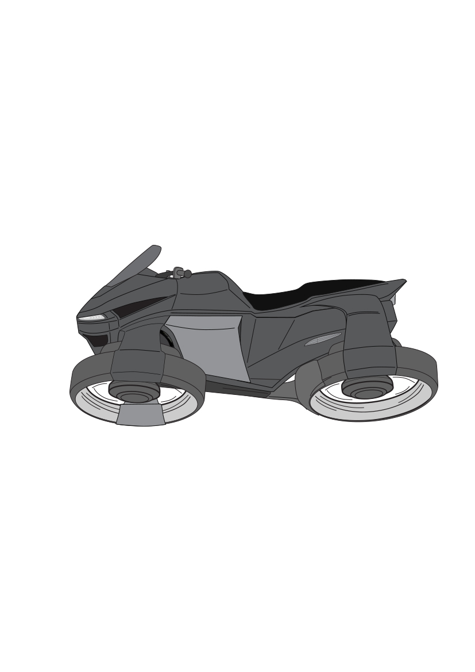
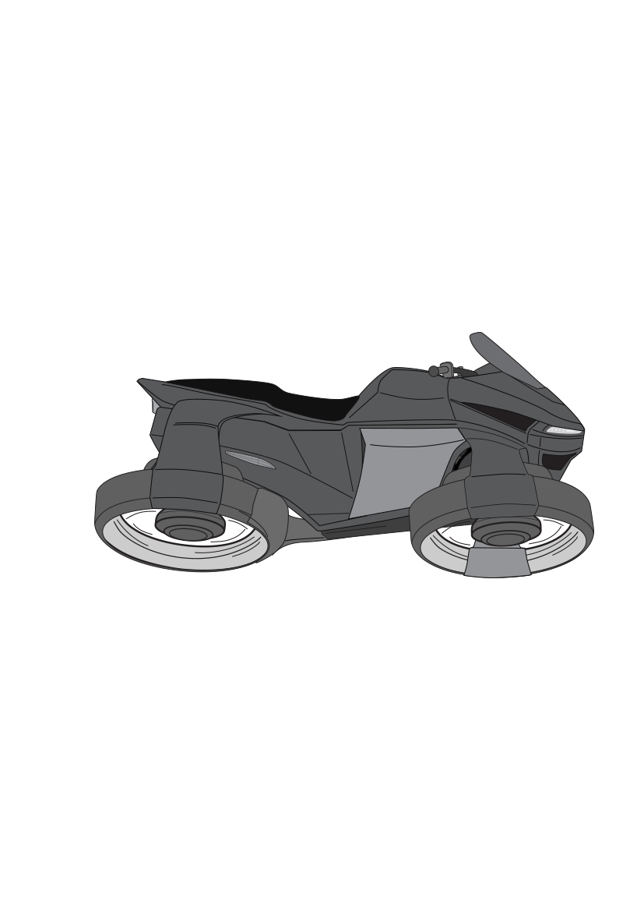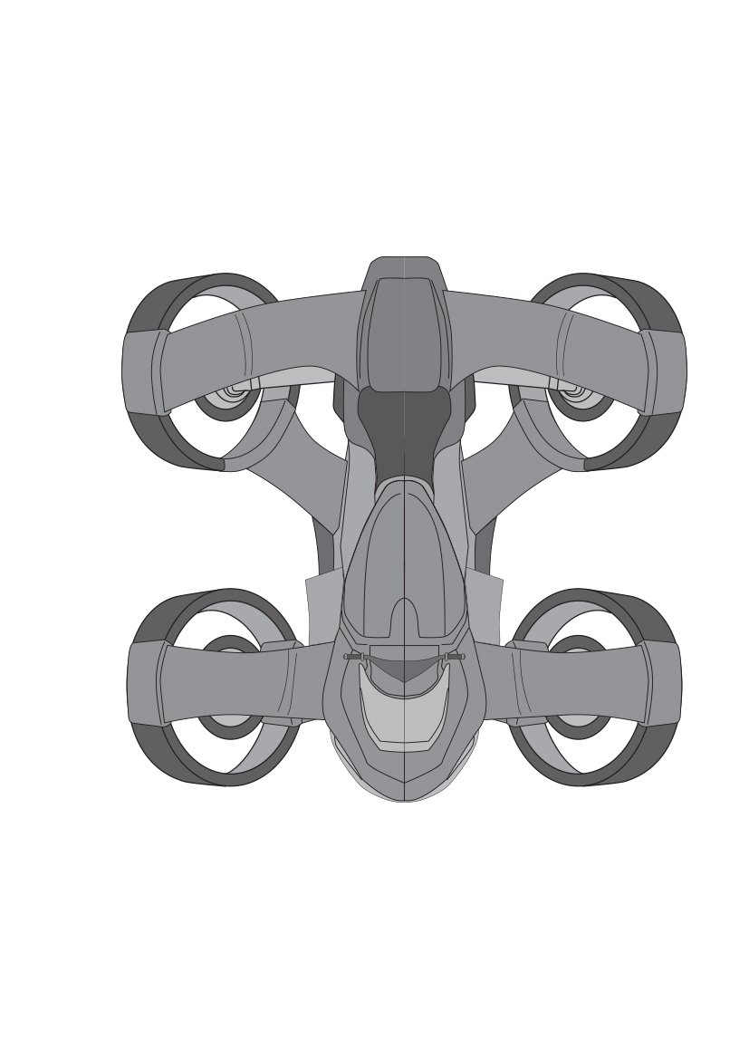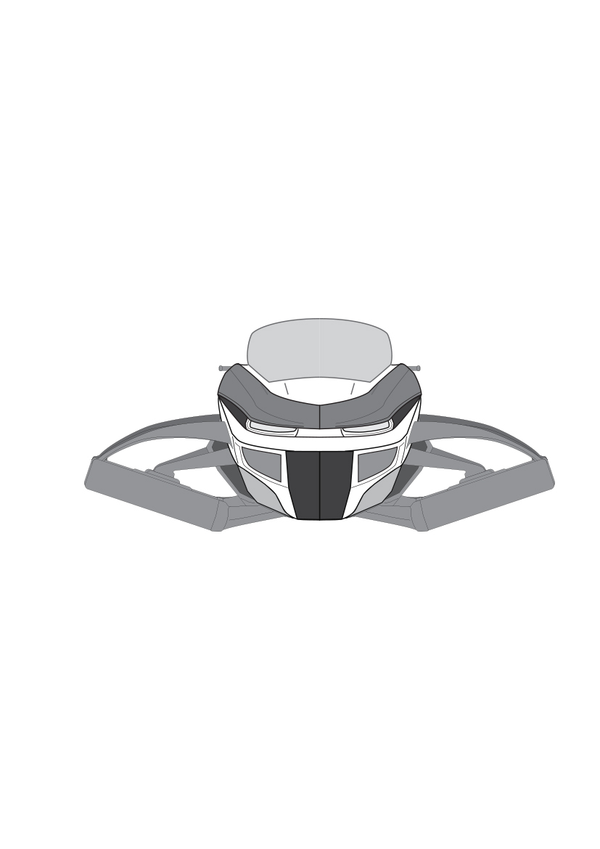

Мы уверены в нашем изобретении, мы сможем его воплотить в жизнь и создать принципиально новый вид транспорта.
В нашем случае риски ничтожно малы по сравнению с возможностями открывающимися в результате воплощения нашего изобретения в жизнь.
Общая потребность в финансировании первого образца 6 млн. руб.
Ключевым фактором успеха является свободная ниша на рынке , и это при том, что Россия – одна из немногих стран, способных производить подобные изделия. Учитывая размеры страны и труднодоступность многих мест, наши машины просто необходимы. Для наших летающих аппаратов не нужны специальные площадки тем более взлетные полосы, они будут взлетать и садиться вертикально на любую неподготовленную площадку, лесную дорогу, сможет подлететь в притык к горящему зданию, а их использование как дронов вообще невозможно переоценить.

2. ОПИСАНИЕ ПРОЕКТА
В данном проекте предлагается собрать и продать 10 единиц принципиально нового вида транспорта, в дальнейшем построить завод и конструкторское бюро по производству нового вида летающего транспорта, а также торгово-сервисный центр и СТО создать с нуля все системы необходимые для эксплуатации транспорта будущего.

Целесообразность реализации проекта для Получателя средств – занять свободную нишу на рынке и в перспективе получить прибыль.
Целесообразность для Инвестора – получение дохода, развитие реального сектора в экономике, восстановление статуса промышленной, а не сырьевой Державы.
Положительный эффект: создание новых рабочих мест, рост налогооблагаемой базы, решение проблем мобильности в условиях «пробок» и бездорожья, мониторинг окружающей среды, участие в спасательных и полицейских операциях и т.д.
3. ИНФОРМАЦИЯ ОБ ОСНОВНЫХ УЧАСТНИКАХ ПРОЕКТА
Владелец изобретения: Турумкулов Марат Турарович.
Наименование организации: ЗАО «АэроСиб».
Организационно-правовая форма и место регистрации: закрытое акционерное общество, г. Новосибирск, ул. Никитина, 20.
И.о. генерального директора: Одров Юрий Николаевич.
Контактная информация: info@zlatawing.com
ЗАО «АэроСиб» действует на рынке более 13 лет. Основной вид деятельности – научно-исследовательские и опытно-конструкторские работы в области авиастроения.

4. ОПИСАНИЕ ПРОДУКТА
В этом проекте мы рассматриваем производство летательного аппарата - летающего квадроцикла. Летающий квадроцикл предназначен для использования в качестве средства мониторинга окружающей среды, перевозки пассажиров или небольших партий грузов и т.д. Конструкция этих летательных аппаратов позволяет использовать их во всех сферах деятельности человека где необходимо использование летательных аппаратов. Более того, уникальность конструкции значительно расширяет возможности его применения.
Мы предлагаем инвесторам, желающим вложить и преумножить свои деньги, участие в прибыльном и очень перспективном бизнесе - производстве разработанного нами летающего квадроцикла.
Суть предлагаемого бизнеса заключается в производстве летающего квадроцикла а перспективе в создании школ по обучению водителей, центров технического обслуживания летательных аппаратов, диспетчерской службы, контролирующей и сопровождающей полеты, разработке программного обеспечения, позволяющего в режиме автопилота взлетать с точки А и приземляться в точке В. Создание полной инфраструктуры позволяет получать максимальные прибыли.

Первичные этапы инвестпроекта
Первый этап инвестиционного проекта стоит 15 000 000 рублей и занимает 6 месяцев. Первый этап- производство летающего квадроцикла и его испытания.
Второй этап инвестиционного проекта стоит 30 000 000 рублей занимает 9 месяцев. Второй этап- производство партии летающих квадроциклов и их испытания.
Третий этап инвестиционного проекта стоит 30 000 000 рублей занимает 6 месяцев. Третий этап- создание конструкторской документации на серийное производство, получение необходимых разрешительных документов на летающий квадроцикл. Подготовка помещений, персонала, рекламной компании для старта продаж.
Производственная база, имеющая соответствующую лицензию, имеется, частично оснащена необходимым оборудованием и высококвалифицированным персоналом.
Особенность летающего квадроцикла в том, что он прост в управлении. Это аппарат с вертикальным взлетом и посадкой. Квадроцикл сможет приземлиться на стоянке перед домом, торговым центром, на лесную дорогу, на поляну в лесу. На квадроцикле подъемные винты будут расположены в импеллерах.
Квадроцикл сможет устойчиво двигаться со скоростью близкой к нулю, причем с такой минимальной скоростью он сможет передвигаться во все четыре стороны. Такая минимальная скорость позволит нашему квадроциклу легко парковаться, приблизиться к зданию на уровне выбранного этажа в случае пожара. Он сможет зависать в горах без риска зацепить винтами горы, ему не нужны никакие специально приготовленные площадки для приземления.
Размер квадроцикла 2*4м, для приземления подойдет любая площадка или дорога шириной 2,5 м, это может быть крыша здания, ущелье, горные площадки. На первых экземплярах мы планируем установить двигатели ROTEX, это позволит нам избежать определенных сложностей с сертификацией изделия. В дальнейшем мы планируем устанавливать обычный мотоциклетный двигатель, благодаря чему он сможет летать без посадки, пока не закончится горючее, 5-6 часов минимум. Квадроцикл будет передвигаться с маршевой скоростью 60-80 км/ч.
Таким образом, изобретение интересно МЧС, армии, организациям и простым потребителям. На базе этих летательных аппаратов можно создать дроны нового поколения. Ниша на рынке по этому направлению полностью свободна.
Основными покупателями и заказчиками являются частные лица. Разумеется, какое-то количество будет востребовано в МЧС, полиции и других службах. Однако делать ставку на вышеуказанные службы в данном проекте не предлагается, т.к. рынок, где физические лица являются покупателями, представляется более емким и более перспективным.
Исходя из этого, разработан медиа-план, который нацелен, прежде всего, на частного покупателя.
5. ПРИНЦИПИАЛЬНЫЕ ОТЛИЧИЯ НАШЕГО ОБРАЗЦА ОТ СУЩЕСТВУЮЩИХ АНАЛОГОВ
Основное отличие наших образцов с вертикальным взлетом от разрабатываемых в мире состоит в том, что мы используем в наших разработках источник крутящего момента (двигатель внутреннего сгорания), и способ передачи крутящего момента ( вращения коленвала двигателя) от источника крутящего момента к воздушным винтам с помощью гидравлики. Комплексное использование этих двух показателей делает нашу схему уникальной.
Чтобы понять суть отличия нашей схемы и схем используемых в мире, рассмотрим как устроены дроны мировых производителей. В качестве источника крутящего момента все производители используют электродвигателя. На них установлены воздушные тянущие винты. По принципу игрушечного квадрокоптера. По большому счету и сами дроны такой конструкции являются игрушкой большого размера. Принцип работы этих дронов основан на использовании тока аккумуляторов.
На дроне устанавливают самые мощные в мире, на данный момент, аккумуляторы. Электродвигателя, их обычно четыре, на которых установлены воздушные винты, эти двигателя работают от аккумуляторов. Проблема этих конструкций в том, что для подъема в воздух дрона весом 40 и более килограмм необходимы мощные двигателя, которые потребляют много электричества. Причем чем тяжелее дрон тем мощнее электродвигатели и больше аккумуляторы.
В результате увеличивается масса дрона, как результат поставленная задача создания надежного пассажирского дрона в такой комплектации заходит в тупик. Причина в том что, по законам аэродинамики, винты определенного диаметра и скорости вращения могут поднять определенный вес. Для небольших, легких дронов необходимы небольшие винты, электродвигателя и аккумуляторы. Но в случае увеличения массы дрона в два раза, мощность двигателей и подъемная сила воздушных винтов автоматически должна вырасти в квадрате. Увы, таковы реалии аэродинамики. Но увеличивая диаметр воздушных винтов, мы должны увеличить мощность электродвигателей. Увеличивая мощность электродвигателей нам надо обеспечить их энергией, а значит надо увеличить мощность аккумуляторов. Но тут человечество столкнулось с нерешаемой проблемой, которую решить невозможно. За последние сто лет с момента изобретения аккумуляторов удалось увеличить их мощность, не изменяя их веса, не более чем на 10% и на этом все, тупик. Многие надеются что концерн ТЕСЛА сделает чудо, создав принципиально новые аккумуляторы малого веса и большой емкости.
В результате, при создании дрона по выше указанной схеме, получается замкнутый круг. Производители остановились на варианте уменьшения веса несущей конструкции, что в принципе ощутимо не поменяло ситуации. В результате все созданные дроны имеют небольшую грузоподъемность и небольшую продолжительность полета. Они могут находится в воздухе не более 30 минут в лучшем случае, после этого их нужно заряжать. Причем серийных дронов с такими хорошими, в кавычках, показателями еще не существует, они находятся на стадии разработок либо на стадии испытаний. Все остальное анимация, проще говоря – компьютерная графика.
Наших дронов тоже пока не существует, существуют только расчеты, которые убеждают нас в том, что мы выбрали нужное направление.
Суть нашего изобретения заключается в следующем. В качестве источника крутящего момента мы используем двигатель внутреннего сгорания. В результате нам не нужны аккумуляторы. Установленный двигатель будет работать 5-6 часов минимум. Это значит, что наш дрон будет висеть в воздухе тех же 5-6 часов.
Все агрегаты передающие крутящий момент от двигателя к воздушным винтам являются моим изобретением, как и сам способ передачи крутящего момента. Сам двигатель и все агрегаты вместе взятые минимум в два раза легче, чем комплектация аккумуляторы и электродвигателя такой же мощности на аналогах мировых производителей. При этом наш дрон сможет находится в воздухе в 10-12 раз дольше.
Полностью принцип работы летательного аппарата летающего квадроцикла можно прочитать на сайте Zlatawing.com. Там же есть описание основных агрегатов используемых в летательном аппарате. В нашем образце двигатель не является основным агрегатом, его задача привести в движение гидронасосы, которые будут вращать гидромоторы. Гидромоторы в свою очередь вращают гидро механические коробки передач на которых установлены толкающие подъемные винты.
В результате мы получили схему в которой двигатель не является основным элементом, что дает нам возможность устанавливать двигатель небольшого веса и мощности. Летные качества напрямую зависят от системы гидравлики, системы управления гидравликой и гидро механических коробок передач. Именно благодаря гидро механическим коробкам передач мы можем дать на воздушные винты скорость вращения 4000-6000 оборотов в минуту, а при необходимости и больше. При этом используя малооборотные двигателя, которые имеют небольшой вес и малый расход топлива.
Конечно не все так гладко, мы первые нам не у кого подсмотреть и своровать, аналогов не существует. Мы будем вынуждены изобрести малооборотный двигатель. Который можно будет использовать на летательных аппаратах, используемых для перевозки людей. Существующие на данный момент сертифицированные в России двигателя, которые разрешено использовать на летательных аппаратах, нас не устраивают. Они высокооборотные и с большим расходом топлива.
Создать двигатель не проблема. Нужны деньги, определенные наработки в этом направлении имеются. Именно из за двигателя мы предлагаем сначала наладить производство средних дронов весом 40-50 кг. К дронам весом до 115 кг требования намного проще и вообще не нужны разрешения на полет. В то же время их использование имеет очень широкий спектр.
Учитывая что такие дроны смогут поднимать в воздух вес равный своему, мы не сомневаемся в их спросе и конкурентной способности. Их производство позволит нам собрать капитал необходимый ля производства тяжелых дронов и летающего квадроцикла.
6. РАСЧЕТЫ НЕОБХОДИМОЙ МОЩНОСТИ.
В этом разделе мы предоставляем расчеты параметров необходимых для взлета трех типов летающего квадроцикла и среднего дрона массой 40 кг:

Вариант первый
1. Ометаемая площадь - 4 м2( диаметр винта 1,1м)
2. Взлетная масса -115 кг
3. Нагрузка на площадь - G/S = 115:4=28,75
4. Нагрузка на мощность - G/N = 4
5. Необходимая мощность - 115:4= 28,75 лс
Вариант второй
1. Ометаемая площадь - 4 м2( диаметр винта 1,1м)
2. Взлетная масса -200 кг
3. Нагрузка на площадь - G/S = 200:4=50
4. Нагрузка на мощность - G/N = 3
5. Необходимая мощность - 200:3= 66 лс
Вариант третий
1. Ометаемая площадь - 4 м2( диаметр винта 1,1м)
2. Взлетная масса -300 кг
3. Нагрузка на площадь - G/S = 300:4=75
4. Нагрузка на мощность - G/N = 2
5. Необходимая мощность - 300:2= 150 лс

Вариант четвертый
1. Ометаемая площадь - 4 м2( диаметр винта 1,1м)
2. Взлетная масса -40 кг
3. Нагрузка на площадь - G/S = 40:4=10
4. Нагрузка на мощность - G/N = 7
5. Необходимая мощность - 40:7 = 5,7 лс
Расчет скорости вращения винта
1. Диаметр винта -1,1м
2. Длина окружности l= 2пr 2*3,14*0,55 - 3,454
3.Окружная скорость вращения конца лопасти V - 200 м/с
4.Оборотов в секунду n=v/l= 200:3,454 - 57,9 об/сек
5.Оборотов в минуту N=n*60сек=57,9*60 - 3470 об/мин
Скорость вращения винта 3470 оборотов в минуту при такой скорости винта край лопасти будет вращаться со скоростью 200м/с при максимально допустимой 300м/с.

Основные характеристики приведены в таблице 1:
Таблица 1– Основные характеристики летательных аппаратов
Параметры | Квадроцикл  m-150кг | Дрон  m-40 кг
Габариты, м. | 2,3 х4,0 | 2,0х3
Вместимость, чел. | 2 | -
Полезная нагрузка, кг. | 150 | 30
Масса пустого, кг. | 150 | 40
Макс. взлетная масса, кг. | 300 | 70
Мощность двигателя, л.с. | 50 | 15
Скорость крейсерская, км/ч. | 70 | 40
Скорость максимальная, км/ч. | 80 | 50
Дальность полета, км. | 500 | 200
Практический потолок, м. | 500 | 500

7. АНАЛИЗ РЫНКА
На данный момент рынок полностью свободен, появление транспортных средств такого класса ожидается не раньше чем через 30 лет, все существующие прототипы это машины без будущего. Мы создадим летающий квадроцикл за один год. Лучше быть первым, чем смотреть в небо провожая взглядом.

8. ОРГАНИЗАЦИОННЫЙ ПЛАН
Общая стратегия реализации данного проекта заключается в строительстве завода по производству летательных аппаратов, создание сетей по их реализации, обслуживанию, обучению, создание новой системы навигации которая позволит многоуровневые полеты и безопасную эксплуатацию. Конечная цель создать легкий летательный аппарат способный заменить наземный транспорт

9. ПЛАН ПРОИЗВОДСТВА
Первый этап включает производство дрона массой 40 кг. На этом дроне мы отработаем все системы управления дроном, его взлетные характеристики и прочие параметры необходимые для безопасной и надежной работы летательных аппаратов данного типа. Данный дрон является уменьшенной копией летающего квадроцикла, который будет оснащен всеми системами взлета-посадки и системами управления что и летающий квадроцикл, но в уменьшенных размерах. Это позволит нам при меньших затратах провести все необходимые испытания.
К тому же дроны такого класса будут очень востребованы во многих службах для проведения поисковых операций, мориторинга местности, разведывательных и прочих операций. По нашим расчетам производство и испытания такого дрона обойдутся в 4 000 000 рублей, его серийный аналог будет обходиться нам как производителю не более 2 000 000-2 500 000 рублей.
Учитывая отсутствие таких видов летательных аппаратов, мы можем предположить получение 100% прибыли. Запустив производство таких дронов мы создадим финансовую основу для выполнения последующих этапов производства летательных аппаратов.
Второй этап представляет создание первой модели летающего квадроцикла, его производство обойдется в пределах 6 000 000 рублей, время необходимое на его сборку 6 месяцев. В результате мы получим образец который сможем предоставить инвесторам готовим вложиться на наших условиях в бизнес будущего.
Третий этап включает в себя производство первой партии из 10 штук летающих квадроциклов. При достаточном финансировании мы планируем завершить производство 10 первых летающих квадроциклов за 4 месяца. Для большего успеха проекта планируем запустить сборку серийных летающих квадроциклов на давальческой основе, по принципу -хотите получить первыми- оплатите вперед, мы уверены что желающих будет достаточно.
Параллельно с производством этих квадроциклов мы планируем налаживать полный цикл широкомасштабного производства летательных аппаратов. Мы столкнемся с множеством проблем связанных с производством, но у нас есть команда готовая преодолеть все проблемы и выполнить поставленную задачу.
Для производства первых узлов и агрегатов мы будем пользоваться услугами предприятий России способных производить интересующие нас изделия, в дальнейшем мы создадим полный закрытый цикл по производству нашего продукта.

10. АНАЛИЗ РЕСУРСОВ
В настоящее время у Получателя средств ЗАО «АэроСиб» имеется:
- 500 кв.м. капитальных помещений, на которых размещены: конструкторское бюро, опытное производство, с минимально необходимым оборудованием, сборочный цех, склад и подсобные помещения;
- создан коллектив из молодых инженеров и опытных техников и рабочих.

Дополнительно необходима производственно-строительная площадка 25 га, на которой предлагается разместить:
- основной и вспомогательный цеха первой очереди;
- основной и вспомогательный цеха второй очереди;
- административное здание площадью 2000 кв.м.;
- летно-испытательная станция площадью 1000 кв.м.;
- теплый и холодные ангары для хранения комплектующих и готовой продукции;
- цех пластиковых изделий;
- электрическая подстанция;
- торгово-сервисный центр;
- станция технического обслуживания;
- электрическая подстанция;
- котельная;
- объекты охраны и наблюдения;
- оборудование для КБ;
- цех эксклюзивной комплектации по требованию заказчика;
- склад;
- учебный центр.

Управленческие ресурсы представлены в резюме команды, которая является центром конденсации вокруг себя управленческих и трудовых ресурсов, необходимых для реализации проекта. Наличие в г. Новосибирске технического университета, готовящего на факультете летательных аппаратов, специалистов в области авиации, значительно упрощает подбор кадров для данного проекта, а два авиационных предприятия – завод им. Чкалова и Вертолетный завод в г.Улан-Удэ могут стать стабильными поставщиками техников и рабочих, имеющих опыт в авиастроении.

11. ВОЗДЕЙСТВИЕ ПРОЕКТА НА ОКРУЖАЮЩУЮ СРЕДУ
Воздействие проекта на окружающую среду обычное для авиационного производства и должно соответствовать российскому законодательству.
Поскольку сумма проекта превышает 500 тыс. долл. США, то в соответствии со ст.11 ФЗ «Об экологической экспертизе» данный проект строительства и технико-экономическое обоснование подлежат региональной государственной экспертизе.
Для выполнения требований экологического законодательства в плане финансирования заложено 9 млн. руб.

12. АНАЛИЗ ПРОЕКТНЫХ РИСКОВ
Риски технического характера – минимальны, т.к. новшеством является сам способ передачи крутящего момента от источника крутящего момента к воздушным винтам, а сами технологии производства агрегатов используются в мире уже давно, которые хорошо зарекомендовали себя на рынке.
Для минимизации данного риска создана команда которая сможет довести данную разработку до сертификации в РФ.
Представлявшаяся некогда непреодолимой процедура получения сертификата летной годности в настоящее время рационализирована и прозрачна.
Для минимизации данного риска в состав сертифицирующего органа (СибНИИА) внедрен один из инженеров ЗАО «АэроСиб», который обладает всей необходимой информацией на предмет соответствия нормам летной годности, что позволяет не допускать грубых ошибок на стадии проектирования, тем самым минимизировать время и ресурсы на сертификацию летательных аппаратов.

13.ПРИЛОЖЕНИЯ
а) Команда основных руководителей и разработчиков по проекту
Информация о составителе бизнес-плана
Автобиография
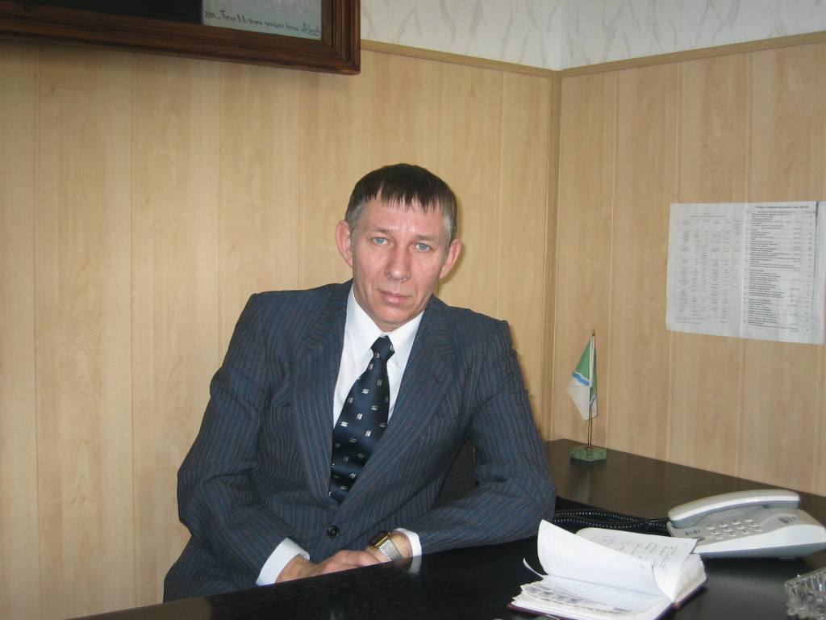
Я, Одров Юрий Николаевич родился 26 января 1960г. в с. Топтушка Алтайского края. С 1967г. по 1977г. учился в Тогульской средней школе Алтайского края. С 1979г. по 1981г. служба в рядах СА. В 1985г. окончил Новосибирский электротехнический институт. С 1985г. по 1990г. работал инженером на оборонных предприятиях г. Новосибирска. С 1991г. по 2015г. ректор Новосибирского института экономики и менеджмента. За этот период времени институтом выпущено более 1500 студентов по юридическим и экономическим специальностям. Выпускники ВУЗа работают на предприятиях и в организациях г. Новосибирска, а так же в других регионах России.
В 1997г. возглавил ЗАО «АэроСиб» в должности генерального директора по совместительству. Основной вид деятельности – научно-исследовательские и опытно-конструкторские работы в области авиастроения.
В 2004г. защитил кандидатскую диссертацию по теме: «Формирование конкурентных преимуществ предприятий – производителей технически сложных товаров». 21.10.2005г. получил диплом кандидата экономических наук (Решение диссертационного совета Новосибирского гос. университета экономики и управления от 23.12.2004г. №11), 24.11.2006г. избран на должность профессора (Протокол заседания Ученого Совета НОУ НИЭМ №89).
С 01.11.2011г. назначен и.о. генерального директора ЗАО «АэроСиб».
Имею одно авторское свидетельство, 4 монографии: «Экспертиза технически сложных товаров» (Новосибирск, 2004. - 168с.), «Проблемы государства и права» (Новосибирск, 2004. - 132с.), «Государство переходного типа: системно-коммуникативный подход» (Новосибирск, 2005. – 160с.), «Теория государства и права» (Новосибирск, 2007. – 260с.) орден «Признания», орден медали III степени «За профессионализм и деловую репутацию».
Женат, воспитываю двух дочерей.
Резюме
Шабалин Михаил Александрович

Персональные сведения.
Адрес проживания: г. Новосибирск, п. Краснообск, д.9 кв.32
Телефон: 8-903-904-14-45 (мобильный).
Дата рождения: 14.02.1952г.
Семейное положение: женат.
Образование.
1974 | Челябинский институт механизации и электрификации сельского хозяйства  Специальность: электрификация сельского хозяйства  Квалификация: инженер-электрик сельского хозяйства
Опыт работы:
март 2001-  по н.в.  декабрь 1993  февраль 2001  ноябрь 1987-  декабрь 1993 | ЗАО «АэроСиб»  Генеральный директор  Функции:  - организация НИР и НИОКР  Писатель, автор многочисленных книг, статей, прогнозов.  Новосибирский электротехнический институт  Младший научный сотрудник  Функции:  - ведение научно-исследовательской работы

Технические навыки.
Уверенный пользователь ПК (MS Office), Compas, Corel Draw, Internet,
E-mail, Power Point.
Личные и деловые качества.
Желание работать в команде, высокая работоспособность, высокая обучаемость, ответственность, нацеленность на результат.
Резюме
Обухов Олег Владимирович

Персональные сведения.
Адрес проживания: г. Новосибирск, ул. Связистов, 147, кв. 32.
Телефон: 8-903-905-5776 (мобильный).
E-mail: raritet1960@gmail.com
Дата рождения: 29.01.1960г.
Семейное положение: женат.
Образование.
1982 | Новосибирский электротехнический институт  Специальность: радиотехника  Квалификация: инженер
Опыт работы:
1982-1983  1983-1985  1985-1992  1998-2003  2003-по наст. время  2011-по наст. время | ЗСЦСиМ  Инженер  Призван на военную службу  Новосибирский завод «Электросигнал»  От регулировщика р/а до зам. нач.цеха  ГОО «Перспектива звука»  Менеджер  НОУ Новосибирский институт экономики и менеджмента  Проректор по общим вопросам  ЗАО «АэроСиб»  Генеральный директор (по совместительству)
Технические навыки.
Уверенный пользователь ПК (MS Office), Photoshop, Internet, E-mail
Личные и деловые качества.
Целеустремленность, высокая работоспособность, ответственность, этичность, стрессоустойчивость, дисциплинированность.
Резюме
Саливанов Дмитрий Сергеевич

Персональные сведения.
Адрес проживания: г. Новосибирск, ул. Оловозаводская, 1/1 – 215.
Телефон: 8-923-242-12-81 (мобильный).
E-mail: sds@ngs.ru
Дата рождения: 18.06.1981г.
Семейное положение: женат.
Образование.
2003  2002 | Новосибирский государственный технический университет  Специальность: самолето- и вертолетостроение  Квалификация: инженер (степень специалиста)  Новосибирский государственный технический университет  Специальность: авиа- и ракетостроение  Квалификация: техник (степень бакалавра)
Опыт работы:
2005-по н.в.  2003-2005  2001-2003 | ЗАО «АэроСиб»  Инженер-конструктор  Функции:  -создание и опытно-конструкторских разработок;  - моделирование самолето- и вертолетоконструкций.  Новосибирский приборостроительный завод  Мастер  Функции:  - выполнение плана по выпуску продукции.  Призван на военную службу
Технические навыки.
Уверенный пользователь ПК (MS Office), Corel Draw, Internet, E-mail, Power point, офисной техники.
Иностранный язык.
Английский язык – разговорный.
Личные и деловые качества.
Целеустремленность, высокая работоспособность, ответственность, этичность, стрессоустойчивость, уверенность в себе.
Резюме
Литвинов Денис Юрьевич

Персональные сведения.
Адрес проживания: НСО, Ордынский район, п. Шайдуровский, ул. Светлая, 19-2.
Телефон: 8-923-232-85-67 (мобильный).
E-mail: denis_24@mail.ru
Дата рождения: 10.09.1981г.
Семейное положение: женат.
Образование.
2003  2002 | Новосибирский государственный технический университет  Специальность: самолето- и вертолетостроение  Квалификация: инженер (степень специалиста)  Новосибирский государственный технический университет  Специальность: авиа- и ракетостроение  Квалификация: техник (степень бакалавра)
Опыт работы:
Декабрь 2007-  по н.в.  Июнь 2007-  Октябрь 2007  Ноябрь 2005-  Май 2007  Август 2003-  Ноябрь 2005 | ЗАО «АэроСиб»  Инженер-конструктор  Функции:  -разработка научных и опытно-конструкторских разработок;  - моделирование самолето- и вертолетоконструкций;  - проведение испытательных мероприятий.  ООО «Ломмета Стиллайн»  Инженер-конструктор  Функции:  - проведение конструкторских разработок;  - составление расчетов по проектированию летательных аппаратов.  ООО «Светокон»  Инженер – конструктор  Функции:  - моделирование летательных аппаратов  Призван на военную службу
Технические навыки.
Уверенный пользователь ПК (MS Office), Compas, Corel Draw, Internet,
E-mail, Power point.
Личные и деловые качества.
Желание работать в команде, высокая работоспособность, высокая обучаемость, ответственность, стрессоустойчивость, уверенность в себе.

